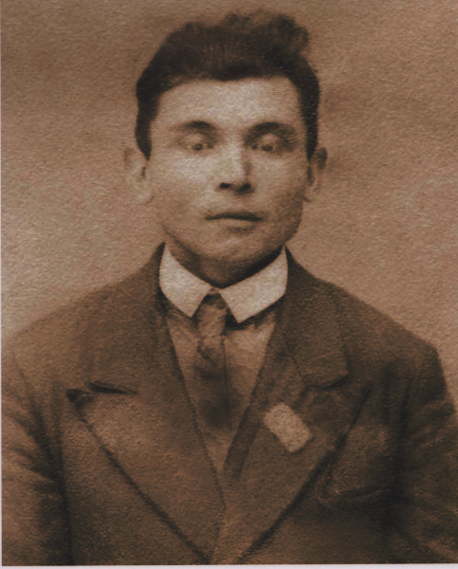
Аяпбергенов Қошқар 1915 жылы Малай ауылында дүниеге келген. Соғысқа дейін механизатор болып жұмыс істеген. 1941 жылы өз Отанының барлық патриоттары сияқты, ол да өз Отанын қорғау үшін соғысқа кетті. 1943 жылға дейін одан екі хат келді: дерексіз жоғалды және қара қағаз. Ал одан кейін ешбір хабар болмады. Соғыстың соңына дейін оның тірі ме, жоқ па еш хабар болған жоқ. Жеңістен кейін соғыстан тірі қалғандар үйлеріне орала бастады, ал ол әлі келмеді. Анасы Мусина Маржапия ешбір үміт үзген жоқ. Не істесе де, ол қайтып оралады деген үмітпен істеді. Егер оған біреу өтініш жасаса, ол үйден соңғы қалғанын аямай беретін. Жазда жаңбыр көп уақыт болмаған кездерінде, кішкентай дөңгелек шелпектер (күлше нан) пісіріп, үйден шығып балаларға тарататын. Бұл халықтың жаңбырды шақыру ырымы еді. Не істеп жатырсыз, сіздің өзіңізге де қиын, ештеңе жетпейді деген сөздер айтқан кезде, ол осының бәрін Қошқаржан үшін, ол үйге қайтып оралсын деп жасаймын. Ананың осы үлкен тілегі мен үміті орындалды. 1945 жылының аяғында Аяпбергенов Қошқар үйіне оралды. Оның арқасында күйдірілген төрт таңбалы сандар болды, ол Германдық фашизмның ең үлкен концлагерінде болғанын растайды . Ол өз естелігінен айтқан: Будапешт қаласына шықан кезде вокзал жағынан оларға аспаннан немістер шабуыл жасады. Олардың әскерлері жойылды. Мен тұтқынға алынған кезімде ғана ояндым, қолым және бет сүйегім жарақаттанған екен. Мені онда біраз емдеп, тас қашалған орынға жұмысқа жіберді. Саудов Аравиясынан бізді құтқаруға келгендер ондағы барлық мұсылмандарды бір қадам алға басуларын ұсынады. Содан кейін лагерь ішінде оларды құлдылыққа сатып жіберді және солардың біреуі қайтып келе алмайтыны туралы айтып жатты. Біраз өткеннен кейін концлагерьге бір фермер неміс келіп, мені және Қарағанды қаласынан бір жігітті таңдап алды. Ол тұқымды өгіздерді өсірумен айналысады. Біз оларды бағамыз, тамақтандырамыз, арнайы моншада жуындырамыз. Ал қожайын біздің жұмысымызды тексеріп отыратын, қалтасынан ақ орамалды алып өгіздердің жүнінен сипап өтеді, егер орамал кір болса, өгіздерді тағыда суға түсіргізеді. Бірақ бұл жұмыс пен жағдайды лагерьмен салыстыруға болмайды. Көп ұзамай маған деген көзқарас өзгерді, қожайында мен қара орыс коммунисты деген күмән пайда болады. Ол мені жексенбі күндері шіркеуге бармайтынымнан екен. Бір күні қожайын мені шіркеуге апарды. Онда маған каталогты көрсетті, онда мен біздің дініміздің эмблемасы- айшықты таныдым. Шіркеуде қожайынға мен коммунист емес, басқа діннен екеніме көз жеткізді. Осыдан бері маған деген көз қарас өзгерді. Қожайын менің жұмысыма үнемі риза болды. 1945-1946 жылы Американдық әскерлері «Ұлтаралық қызыл крест» ұйымы арқылы тұтқында болғандарды үйіне жібере бастады. Қожайын ертерек жібере алмағаны үшін кешірім сұрады, Сталиннен қорқыпты. Ал енді мен үйге аман есен жететініме еш күмәні болмады. 1945 жылының аяғында мен үйге оралдым. Үйге мен американдық киімінде келдім (былғары сырт киімі ). Арғы атам ауылда соғыстан кейін 1960 жылдары бригадир болып істеді, 7 баласы болды. Өз ұлын күтіп алған Маржапия әже немерелерін көрді. Барлық тұрғындар оны құрметтейтін, әсіресе көршілері –немістер. Олармен ол неміс тілінде еркін сөйлейтін. Аяпбергенов Қошқар 1962 жылы ауыл малын құтқарып, трактормен мұз астына түсіп кетіп , оны салқындатушылықтан құтқара алмай, қайтыс болды. Міне осындай біздің жерлесіміздің, менің арғы атамның айтқан әңгімесі, оны біз үнемі есте сақтауымыз және өзіміздің ұрпақтарымызға ол туралы айтуымыз керек.Атам «За боевые заслуги», «За освоение целины» медальдармен марапатталды. Қазіргі кезде оның ұлы, менің атам Аяпбергенов Серік Қошқарұлы өз немерелерімен бірге Мәдениет ауылында тұрады.
Айғаным Тілеуова,
Ақмола облысы
Сандықтау ауданы
Мәдениет қазақ-орыс орта мектебінің 9-сынып оқушысы.

